## La aplicación

***Software básico.***

|  |  |
| --- | --- |
| **software** | **Versión** |
| Windows | 10 |
| MacOS | 10.14 Mojave |
| Android Studio Flamingo | 2022.2.1 |
| Flutter | 3.10.4 |
| Dart | 3.0.3 |
| Xcode | 14.3 |
| Emulador Android | Pixel API x86 (Android 13) |
| Emulador iOS | 16.4 (iPhone 14) |

***Hardware básico.***

|  |  |
| --- | --- |
| **hardware** | **Mínima requerida** |
| Memoria RAM | 16 Gz |
| Espacio en disco | 10 Gz |

### Para utilizar el código en otra computadora:

* Importar el proyecto.
* Abrir la carpeta main.dart
* Abrir un terminal y se ejecutar los comandos:

flutter pub get

flutter packages pub run build_runner build –delete-conflicting-outputs

* Descargar las dependencias (upgrade dependencies)
* Levantar el Server en Visual Studio Code

**Nota:** En la línea 102 de kichwa_translator/lib/componentes/formulario_traduccion.dart, para levantar el emulador de Android se coloca la IP: 10.0.2.2 puerto: 5000, y para levantar el emulador de iOS se coloca la IP: 127.0.0.1 puerto: 5000.

### Archivo main.dart

Tenemos una clase creada en la cual se agregará las características principales de la aplicación.

### Archivo PantallaPrincipal

En esta sección inicial encontraremos la descripción de los idiomas y un proceso de intercambio entre ambos. Para poder llevar a cabo la traducción de texto, es necesario incorporar los elementos que permitan el cambio de idioma, así como la inserción del texto a traducir y su respectiva traducción. Por lo tanto, se agregarán los siguientes componentes para facilitar dicho proceso.

### Archivo SelecciónLenguaje

### Archivo FormularioTraducción

En este archivo se agrega el formulario para ingresar la palabra a traducir y ver su respectiva traducción.

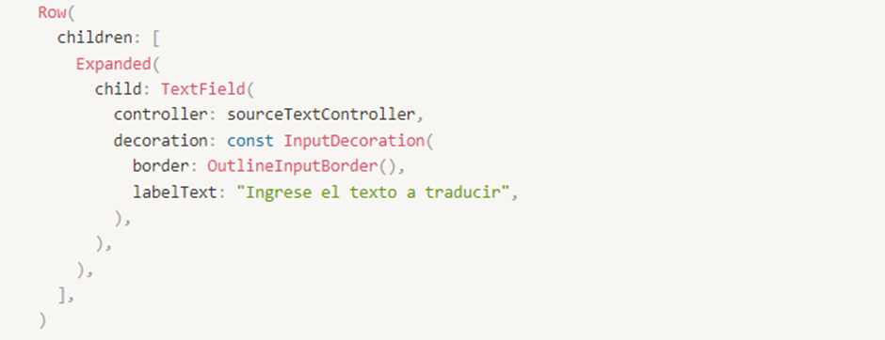

Luego al pulsar el botón de traducir se hace una llamada al backend para obtener la traducción, el código para agregar el botón de traducir es el siguiente:

Una vez retornada la traducción se guarda en la base de datos SQLite configurada en el DataBase Service. El texto de la traducción se mostrará en un label creado de la siguiente forma:

Finalmente, este archivo contiene la declaración de una lista de traducciones recientes:

En este componente se visualizará la lista de traducciones, si aún no hay traducciones no se mostrará nada.

### Archivo DatabaseService

En este archivo tenemos las diferentes operaciones para manejo de la base de datos SQLite para inicializar la bd, agregar una nueva traducción, obtener las traducciones e incluso eliminarlas.